**TISKOVÁ ZPRÁVA**

Praha, 11. listopadu 2022

**Analýza Fidelity International: Dluhopisy jsou zpátky**

**Je to již 14 let, co Fed a další centrální banky v reakci na globální finanční krizi zahájily éru velmi nízkých úrokových sazeb a výnosů z dluhopisů. Tato éra skončila a v důsledku toho byly trhy nástrojů s pevným výnosem v uplynulém roce pod obrovským tlakem dvojího efektu rostoucích základních výnosů a širších úvěrových spreadů.**

Centrální banky již více než deset let smetají ze stolu jednu z hlavních karet v balíčku investorů. Skromný a spolehlivý výnos ze státních dluhopisů nebo vysoce hodnocených úvěrů býval považován za samozřejmost, stejně jako představa, že když na tom budou špatně akcie, budou spolehlivě profitovat dluhopisy a naopak.

Od roku 2009 si ale banky a investoři zvykli na jinou realitu: každoročně ukládali likviditu, kterou jim poskytly centrální banky, do nejrůznějších akcií a reálných aktiv a honili se za výnosy, kdekoli se daly najít. Z dluhopisových a peněžních trhů bylo možné vytlačit cenové, obchodní a relativní hodnotové zisky, pokud ale nešlo o riskantní hospodaření, výnosy byly na úrovni blízké nule nebo pod ní.

*„To už je však pryč. Výnosy amerických dvouletých státních dluhopisů, které se dlouho pohybovaly pod 1 % a před rokem činily pouhých 30 bazických bodů, jsou na úrovni 4,5 %. Desetileté americké dluhopisy poprvé od roku 2008 překročily 4 %. Německé ekvivalenty, které byly po celý loňský rok hluboko v záporných nominálních hodnotách, se vrátily nad 2 %,“* vysvětluje Steve Ellis, manažer portfolia dluhopisů rozvíjejících se zemí společnosti Fidelity.

Navzdory zdánlivě atraktivnímu ocenění stále přetrvávají některá velká rizika. Dění na britských trzích v uplynulém měsíci přineslo výraznou slevu britských státních dluhopisů, což přilákalo kupce. Aféra kolem „minibudgetu“, která vyvrcholila rezignací Liz Trussové na post premiérky, však může být jen prvním náznakem trhlin, které se objevují v globálním systému. *„Pozorně sledujeme globální likviditu, zejména na trzích amerických státních dluhopisů, a stále není jasné, zda mnohem větší spready v některých oblastech dluhopisového trhu odpovídají rozsahu recese – a nesplácení, co máme před sebou,“* podotýká Steve Ellis.

**Dividendy versus výnosy dluhopisů**

Dynamika mezi výnosy akcií a dluhopisů se změnila. Akciové dividendy byly jednou z možností, kam se šlo schovávat v době nízkých výnosů. Dopad inflace, vyšších sazeb a pravděpodobného tvrdého přistání vyspělých trhů na výnosy toto však podkopává. S desetiletými americkými státními dluhopisy nad 4 % a podnikovými dluhopisy investičního stupně nabízejícími 6 % mohou nyní investoři kupovat výnosy podobné dividendám, jaké nabízejí velké nadnárodní společnosti, a bez stejného druhu rizik – za předpokladu, že země a firmy nebudou v platební neschopnosti.

Dlouho tomu tak nebylo. Níže uvedený graf ukazuje, jak se v posledních deseti letech propadl náskok podnikových, natož státních dluhopisových výnosů, před dividendovými výnosy – a jak se v posledních šesti měsících odrazil. Jinými slovy, nyní existuje alternativa a dluhopisy jsou zpět.

**Graf 1: Výnosy podnikových dluhopisů se vrací**

*Výnosy podnikových IG minus dividendové výnosy od roku 2002*

*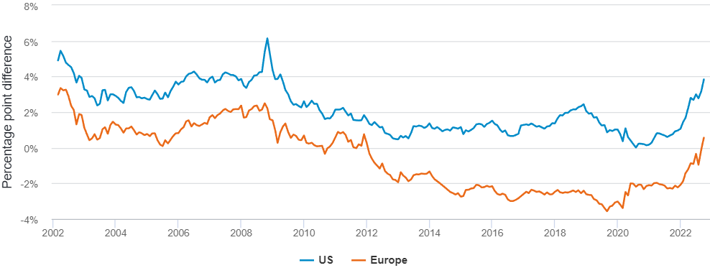Graf ukazuje americké a eurové indexy Bloomberg Agg Corporate Index minus hrubé agregované dividendové výnosy S&P 500 a STOXX Europe 600. Zdroj: Bloomber, Fidelity International, říjen 2022.*

Důležité je, že výše výnosů se šíří i u dalších nástrojů s pevnými výnosy a na některých místech je ještě výraznější. Pohled na úvěrové spready naznačuje, že se ocenění na rozvíjejících se trzích a trzích s vyššími výnosy blíží bodu zlomu v důsledku silnějšího dolaru a problémů čínského sektoru nemovitostí, přičemž druhý jmenovaný bude pravděpodobně těžit z dalšího uvolnění politiky. I v těchto oblastech bude rozhodující načasování – je možné, že dokonce dojde k dalšímu otřesu, ale hlavní kupony a výnosy jsou prostě vyšší, než nějakou dobu byly.

**Dluhopisy jsou podvažované v portfoliích**

Navzdory lákavějším hladinám výnosů zůstávají dluhopisy v porovnání s akciemi v portfoliích zastoupené méně. Níže uvedený graf ukazuje, jak moc se investoři přesunuli od pádu banky Lehman Brothers k akciím, což by se mohlo konečně zvrátit. Před rokem 2008 měli nebankovní investoři tendenci držet v akciích celkově méně než pětinu svých portfolií. Od roku 2009 je tomu naopak a v letech 2020 a 2021 to byla spíše čtvrtina. Prudký výprodej dluhopisových aktiv v letošním roce, kdy centrální banky způsobily úpravu výnosů, tuto pozici jen zhoršil. To by mělo investorům ponechat velký prostor pro to, aby navýšili alokaci do dluhopisů a získali větší diverzifikační výhody napříč portfolii.

**Graf 2: Oživení dluhopisů**

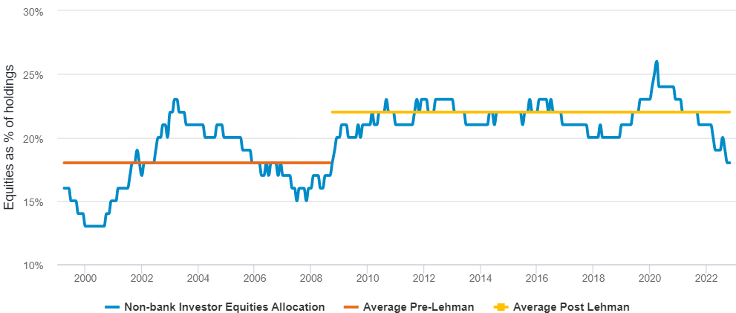

*Zdroj: JP Morgan, Fidelity International, 2022.*

**Zatím opatrně**

Svět je stále nesmírně komplikovaný. Trhy již několik měsíců bezvýsledně čekají na obrat Fedu ohledně sazeb. Řada ekonomických dat z USA stále ukazuje, že USA jsou na tom lépe než konkurence. Jižní periferie Evropy s sebou také nesou značné riziko dalších výprodejů a „riziko nákazy“, protože Evropská centrální banka se snaží zvládnout energetickou krizi a zároveň omezit inflaci. Spotřebitelské ceny se nakonec začnou stabilizovat s tím, jak poptávka oslabí.

Další trendy mohou být podpůrné. Vyšší sazby a snížená aktivita v oblasti fúzí a akvizic budou v budoucnu snižovat nabídku korporátních dluhopisů. Rostoucí trh udržitelných dluhopisů poskytuje vládám další příležitosti, jak si půjčit za nižší náklady. Prostředí pro potenciální výnosy se zásadně mění. Dluhopisy jsou zpět.

**Pro více informací kontaktujte:**

**Eliška Krohová**

**Crest Communications, a.s.**

Ostrovní 126/30

110 00 Praha 1

gsm: + 420 720 406 659

e-mail: [eliska.krohova@crestcom.cz](mailto:eliska.krohova@crestcom.cz)

**Informace pro editory:**

**Fidelity International**byla založena v roce 1969 a poskytuje investiční služby a produkty soukromým a institucionálním investorům. Od ostatních globálních investičních společností se liší zejména formou vlastnictví. Jedná o čistě privátní, soukromou společnost vlastněnou přímo členy zakládající rodiny a managementem firmy. Společnost klade veliký důraz na provádění podrobných analýz, na jejichž základě pak identifikují pro klienty nejvýhodnější investiční příležitosti. Její speciální týmy investičních analytiků a odborníků působí ve všech hlavních finančních centrech světa – v Londýně, Frankfurtu, Paříži, Hongkongu, Tokiu, Singapuru, Soulu, Dillí, Bombaji a v Sydney. V současné době administruje aktiva ve výši 87 mld. USD (assets under administration) a globálně pro klienty investovala 290 mld. USD ve 25 zemích napříč Evropou, Asií, Tichomořím, středním Východem a jižní Amerikou. V České republice Fidelity působí od roku 2012 a mezi její klienty patří celá řada významných institucionálních i privátních klientů, všechny významné banky, pojišťovny, finanční společnosti a nezávislí finanční poradci, kteří koncovým investorům zprostředkovávají investiční fondy této globální investiční společnosti.

**Důležité upozornění**

Toto je propagační materiál. Tento dokument nesmí být bez předchozího souhlasu rozmnožován nebo rozšiřován.

Fidelity International poskytuje informace pouze o svých produktech a neposkytuje investiční poradenství na základě individuálních potřeb, jinak než konkrétně řádně stanovené oprávněnou společností při formální komunikaci s klientem.

Jako Fidelity International je označována skupina společností, které tvoří globální organizaci správy investic poskytující informace o produktech a službách v určených jurisdikcích mimo Severní Ameriku. Toto písemné sdělení není směřováno k osobám se sídlem ve Spojených státech a takové osoby nesmí podle něj jednat. Je určeno pouze osobám bytem v takové v soudní příslušnosti, kde jsou příslušné fondy povoleny k distribuci nebo tam, kde není takové povolení vyžadováno.

Všechny názory představují stanoviska společnosti Fidelity, není-li uvedeno jinak. Fidelity, Fidelity International a logo Fidelity International a symbol měny F jsou všechno ochrannými známkami společnosti FIL Limited.

Tento dokument nepředstavuje distribuci, nabídku nebo výzvu k využití služeb investiční správy společnosti Fidelity, ani nabídku ke koupi, prodeji nebo výzvu k nabídce ke koupi nebo prodeji jakýchkoli cenných papírů v jakékoli jurisdikci nebo zemi, kde taková distribuce nebo nabídka není povolena či by byla v rozporu s místními zákony nebo předpisy.

Odkazy v tomto dokumentu na konkrétní cenné papíry nelze vykládat jako doporučení ke koupi nebo prodeji těchto cenných papírů, ale jsou uvedeny pouze pro ilustraci. Investoři by rovněž měli vzít na vědomí, že vyjádřené názory již nemusí být aktuální a společnost Fidelity již mohla jednat. Průzkumy a analýzy použité v této dokumentaci shromažďuje společnost Fidelity pro své potřeby správce investic a je možné, že podle nich již bylo postupováno pro její vlastní účely. Tento materiál byl vytvořen společností Fidelity International.

Minulá výkonnost není spolehlivým ukazatelem budoucích výsledků.

Tento dokument může obsahovat materiály třetích stran, které jsou dodávány společnostmi, jež nejsou spojeny s žádným subjektem Fidelity (obsah třetích stran). Společnost Fidelity se nepodílela na přípravě, přijetí ani úpravě takových materiálů třetích stran a výslovně ani implicitně takový obsah neschvaluje ani nepodporovala.

Údaje nejsou auditované. Odborníci provádějící průzkum zahrnují společníky a analytiky. Doporučujeme, abyste si před uskutečněním jakéhokoli investičního rozhodnutí opatřili podrobné informace. Investice by měly být prováděny na základě aktuálního prospektu (v angličtině a češtině) a dokumentu KIID (Klíčové informace pro investory) - dostupný v angličtině a češtině, které jsou dostupné spolu s výročními a pololetními zprávami zdarma na https://www.fidelityinternational.com nebo od našich distributořů a našeho evropského Centra služeb v Lucembursku, sídlící na adrese FIL (Luxembourg) S.A. 2a, rue Albert Borschette BP 2174 L-1021 Luxembourg.

Fidelity Funds "FF" je otevřená investiční společnost (SKIPCP) sídlící v Lucembursku, která disponuje akciemi různých tříd. Společnost FIL Investment Management (Luxembourg) S.A. si vyhrazuje právo ukončit nabízení podfondu a jeho podílových jednotek na trhu v souladu s článkem 93 písm. a) směrnice 2009/65/ES a článkem 32 písm. a) směrnice 2011/61/EU. Toto ukončení bude předem oznámeno v Lucembursku.Obchodní známky třetích stran, autorská práva a další práva duševního vlastnictví zůstávají majetkem jejich konkrétních vlastníků.

Investoři a potenciální investoři mohou získat informace o svých právech ve spojení se stížnostmi a soudními spory na tomto odkazu: https://www.fidelity.cz (v češtině).

MKAT10976